Reparando los limpiafaros
Por Pablo Anastasio alias Panastas

Me decidí a reparar todo el sistema de zorrinos y limpiafaros , pero leí en algún manual que los motores de los limpiafaros eran unidades selladas y que por ende no se pueden reparar.
Pero como curioso que soy y dado que no funcionaban, me dije “ perdido por perdido veamos que se puede hacer”.
Así que me puse el mameluco, agarre la caja de herramientas y comencé a desarmar.
Primero saque la parrilla, para sacar la tuerca que sujeta todo el sistema a la carrocería.
Una vez fuera, me encontré que los motores tienen un “ capuchón “ plástico que los protege y una resina que los sella. El capuchón protege el motor y se saca tirando hacia atrás.
Con suavidad, martillo y destornillador viejo, comencé a sacar la resina y debajo me encontré con 4 tornillos que sujetan la tapa.

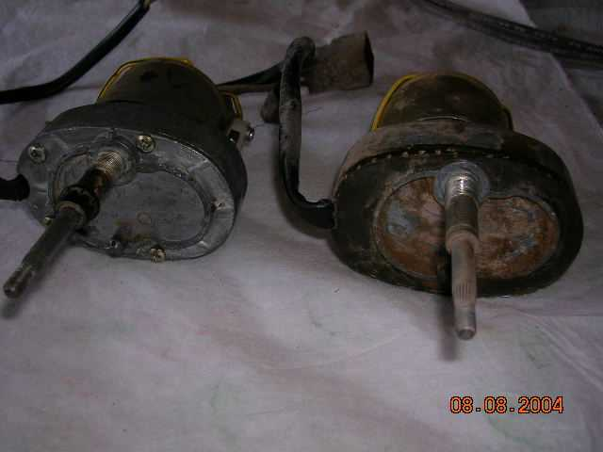

En la foto anterior se ve uno con y el otro sin la resina.

En esta foto hay una vista desde atrás donde se ve el motor y el microswitch que comanda el sistema.

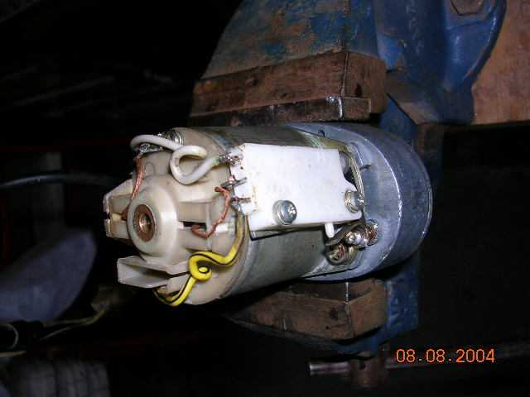

Al sacar los 4 tornillos de la tapa anterior, queda expuesto todo el sistema de engranajes, ejes y bielas que producen el movimiento de la escobilla.
En mi caso al desarmar encontré que había entrado agua y que la grasa estaba emulsionada. Fui sacando los engranajes con cuidado para no perder ninguna de las arandelas que hacen de espesor y viendo el orden y la posición de cada pieza. A medida que las sacaba las limpie con un trapo.
El exceso de grasa del interior lo saque con el destornillador y luego con el trapo.
También desmonte el motor y el switch que están sujetos con tornillos en común.
Al motor solo le repase con una lija fina el colector y le limpie los bujes.

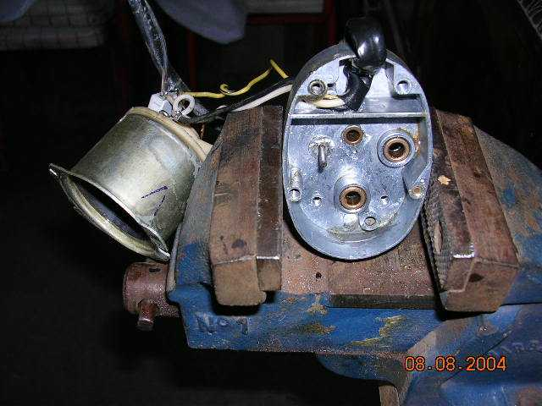

Acá se ve la carcaza con los bujes limpios y la carcaza del motor.
Posteriormente comencé a montar todo en sentido inverso y lubricando con grasa de litio.
Primero arme y monte el motor observando que los carbones hagan buen contacto con el colector y que se muevan libremente dentro de sus ranuras.
Después monte los engranajes y lubrique con abundante grasa.

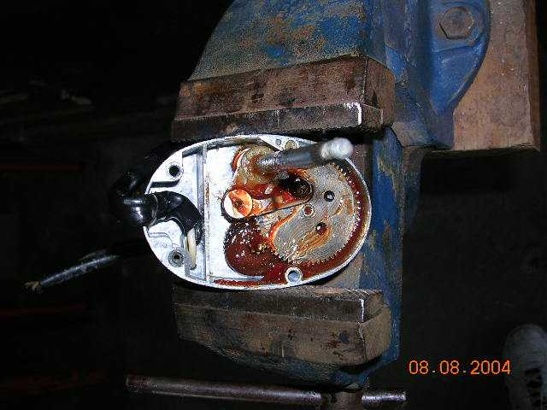

Por último va la tapa y luego el capuchón.
Antes de poner el capuchón prueben que todo funciona conectándolo a una fuente o batería de 12 volts. Tiene 3 cables el negro es la masa, el amarillo con raya negra es positivo.El blanco el positivo pero solo necesita ser conectado por un instante para arrancar, quiere decir que al conectar todo y darle un pulso de corriente en el cable blanco, el motor arranca y luego de completar un ciclo de barrido para automáticamente. De no ser así, revisen la posición del switch ya que tiene un tornillo y una corredera para ajustar hasta que actúe libremente.
Se puede ver, en la foto siguiente, como en la posición de parado, el switch no esta accionado. Si el switch no se libera, o si dejan conectado constantemente el cable blanco, el motor funcionará sin parar.

Una vez probado todo coloquen el capuchón sellando este y la carcaza con algún sellador . Yo recomiendo apretar con un precinto plástico o simplemente con alambre.
Otro consejo es que desarmen uno por vez así si tienen alguna duda tienen el otro como referencia.
Por las dudas les comento que mi Niva es modelo ´94 y que para accionar los limpiafaros hay que presionar un pulsador que esta en el tablero central y que las luces bajas deben estar encendidas. Digo esto porque viendo el manual ilustrado en la pagina del circuito eléctrico, veo que los modelos mas nuevos tienen algunas diferencias en el conexionado y en los colores de los cables.

Espero que les sea útil

Pablo

